**Nekustamā īpašuma nodokļa aprēķināšana un paziņošana Valmieras novadā**

Valmieras novada pašvaldībā nekustamā īpašuma nodokļa (turpmāk tekstā – NĪN) administrēšanu nodrošina Centrālās pārvaldes struktūrvienība Finanšu un ekonomikas nodaļa.

NĪN apmēru kārtējam taksācijas gadam aprēķina un paziņo nodokļu maksātājam līdz tā paša gada 15. februārim, nosūtot maksāšanas paziņojumu viņam vai viņa pilnvarotai personai pēc norādītās adreses. Maksāšanas paziņojums ir administratīvais akts, kuru sūtot pa pastu, nav jānoformē kā ierakstītu pasta sūtījumu un, sagatavojot to elektroniski, maksāšanas paziņojums ir derīgs bez amatpersonas paraksta. Tajā ir informācija par nekustamo īpašumu, t.sk. nodokļa maksātāja numurs, nekustamā īpašuma kadastra numurs, nodokļa maksājuma apmērs, samaksas termiņi, informācija par nekustamā īpašuma nodokļa konta stāvokli uz dokumenta sagatavošanas brīdi.

Saskaņā ar likumu “Par nekustamā īpašuma nodokli” noteiktas NĪN likmes:

1. 1,5% no kadastrālās vērtības – zemei, ēkām (izņemot fizisku personu īpašumā esošās dzīvojamās mājas, dzīvojamo māju daļām, telpu grupām, kuru lietošanas veids saistīts ar dzīvošanu, ja tās netiek izmantotas saimnieciskās darbības veikšanai);

*Juridiskai personai piederošai dzīvojamai platībai tiek piemērota paaugstināta likme (1.5%), ja par tās īres tiesībām Zemesgrāmatā nav reģistrēta atzīme.

1. no 0,2% līdz 0,6 % no kadastrālās vērtības – fizisku personu īpašumā esošās dzīvojamās mājas, dzīvojamo māju daļām, telpu grupām, kuru lietošanas veids saistīts ar dzīvošanu, ja tās netiek izmantotas saimnieciskās darbības veikšanai apmērā; kā arī dzīvojamo māju palīgēkām (to daļām), kuru platība pārsniedz 25 kvadrātmetrus.

Saskaņā ar Valmieras novada pašvaldības 2021.gada 30.septembra saistošajiem noteikumiem Nr.14 “Par nekustamā īpašuma nodokļa piemērošanu Valmieras novada administratīvajā teritorijā” noteiktas NĪN likmes:

1. 3% no kadastrālās vērtības:

* par neapstrādātu lauksaimniecībā izmantojamo zemi (papildus likumā “Par nekustamā īpašuma nodokli” noteiktajai papildlikmei – 1,5 % no kadastrālās vērtības – līdz ar to kopējā likme par neapstrādātu lauksaimniecībā izmantojamo zemi ir 4,5 % no kadastrālās vērtības) (grozījums spēkā no 2022. gada 1. janvāra);
* būvēm, kas klasificētas kā vidi degradējošas, sagruvušas vai cilvēku drošību apdraudošas (grozījums spēkā no 2022. gada 1. janvāra);
* būvēm, kuru būvniecībā pārsniegts normatīvajos aktos noteiktais kopējais būvdarbu veikšanas ilgums (grozījums spēkā no 2024. gada 1. janvāra).

1. 1,5% apmērā no kadastrālās vērtības – fizisku personu īpašumā/valdījumā esošiem NĪN objektiem – dzīvokļa īpašuma sastāvā esošai ēkas daļai, kuras lietošanas veids ir dzīvošana, tai piekrītošajai koplietošanas platībai, viena dzīvokļa mājām vai vairāku dzīvokļu mājām, kas nav sadalītas dzīvokļos, kā arī telpu grupām nedzīvojamās ēkās, kuru lietošanas veids ir dzīvošana, ja tajās taksācijas gada 1. janvārī nav deklarēta neviena persona (grozījums spēkā no 2023. gada 1. janvāra).

Dzīvesvietas deklarēšanas likums nosaka – Latvijā pastāvīgi dzīvojošam cilvēkam ir pienākums deklarēt dzīvesvietu Latvijā. Personai ir tiesisks pamats apmesties uz dzīvi nekustamā īpašumā, ja:

* tai pieder šis īpašums;
* attiecībā uz to noslēgts īres (nomas) līgums;
* šī īpašuma lietošanas tiesības iegūtas uz laulības, radniecības, svainības vai cita likumiska pamata.

Dzīvesvietas deklarēšanas fakts pats par sevi nerada saistības, tas vajadzīgs, lai cilvēks nepieciešamības gadījumā būtu sasniedzams valsts un pašvaldības institūcijām.

**UZMANĪBU!**

**Kopš 2024. gada 1. janvāra**  paaugstināta NĪN likme 3% apmērā no kadastrālās vērtības tiek piemērota būvēm, kuru būvniecībā pārsniegts normatīvajos aktos noteiktais kopējais būvdarbu veikšanas ilgums, ar nākamo mēnesi pēc būvniecības termiņa izbeigšanās līdz mēnesim, kad parakstīts akts par būves pieņemšanu ekspluatācijā.

Likmi 3% apmērā piemēro no lielākās kadastrālās vērtības – būvei piekritīgās zemes kadastrālās vērtības vai būves kadastrālās vērtības.

Saskaņā ar Būvniecības likuma 5.panta pirmās daļas 1.punktu 2014.gada 1.oktobrī stājās spēkā Ministru kabineta noteikumi Nr. 500 “Vispārīgie būvnoteikumi”, paredzot maksimālo būvdarbu veikšanas laiku, kas ir astoņi gadi no atzīmes saņemšanas būvatļaujā par būvdarbu uzsākšanas nosacījumu izpildi.

Visas būves, kuru celtniecība sākta pirms 2014.gada 1.oktobra,  ekspluatācijā bija jānodod līdz 2022.gada 1.oktobrim.

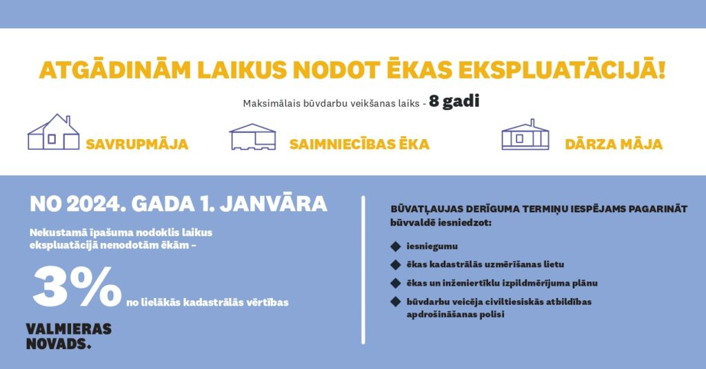

**INFORMĀCIJA BŪVJU, KAS KLASIFICĒTAS KĀ VIDI DEGRADĒJOŠAS, SAGRUVUŠAS VAI CILVĒKU DROŠĪBU APDRAUDOŠAS ĪPAŠNIEKIEM/ TIEISKIEM VALDĪTĀJIEM VAI LIETOTĀJIEM!**

Nekustamā īpašuma īpašnieka, tiesiskā valdītāja vai lietotāja maiņas gadījumā, pašvaldība, kad tai paziņots par izmaiņām nekustamā īpašuma īpašnieku sastāvā, informē jauno īpašnieku, tiesisko valdītāju vai lietotāju par piemēroto NĪN likmi 3% apmērā.

Jaunais nekustamā īpašuma īpašnieks, tiesiskais valdītājs vai lietotājs divu mēnešu laikā no maksāšanas paziņojuma nosūtīšanas dienas var iesniegt pašvaldībā [**iesniegumu**](https://www.valmierasnovads.lv/content/uploads/2024/11/Veidlapa_FD_NIN_atvieglojumi-1.doc) ar lūgumu apturēt NĪN likmi 3% apmērā līdz vienam gadam.

Pašvaldība, saņemot iesniegumu un izvērtējot apstākļus, var apturēt NĪN likmes 3% apmērā piemērošanu līdz vienam gadam no maksāšanas pienākuma rašanās brīža. Noteiktajā termiņā jaunajam nekustamā īpašuma īpašniekam, tiesiskajam valdītājam vai lietotājam jāsakārto īpašums.

Ja noteiktajā termiņā jaunais nekustamā īpašuma īpašnieks, tiesiskais valdītājs vai lietotājs nav sakārtojis  īpašumu, pašvaldība piemēro NĪN likmi 3% apmērā no brīža, kad īpašumam piemērota nodokļa likme 3% apmērā.

Ja noteiktajā termiņā jaunais nekustamā īpašuma īpašnieks, tiesiskais valdītājs vai lietotājs sakārtojis īpašumu, tad par noteikto periodu īpašumam nepiemēro NĪN likmi 3% apmērā.

[Iesniegums par piemērotās paaugstinātās nekustamā īpašuma nodokļa likmes apturēšanu](https://www.valmierasnovads.lv/dokumenti/iesniegums-par-piemerotas-paaugstinatas-nekustama-ipasuma-nodokla-likmes-apturesanu/)